

PAUTA ACTIVIDAD
EXPANSIÓN DEL ISLAM

Tras la muerte de Mahoma el 632 d.C. el Islam se expandió fuera de la Península Arábiga llegando a constituir un extenso imperio.

Observe atentamente el siguiente mapa y responda las preguntas que se señalan a continuación.

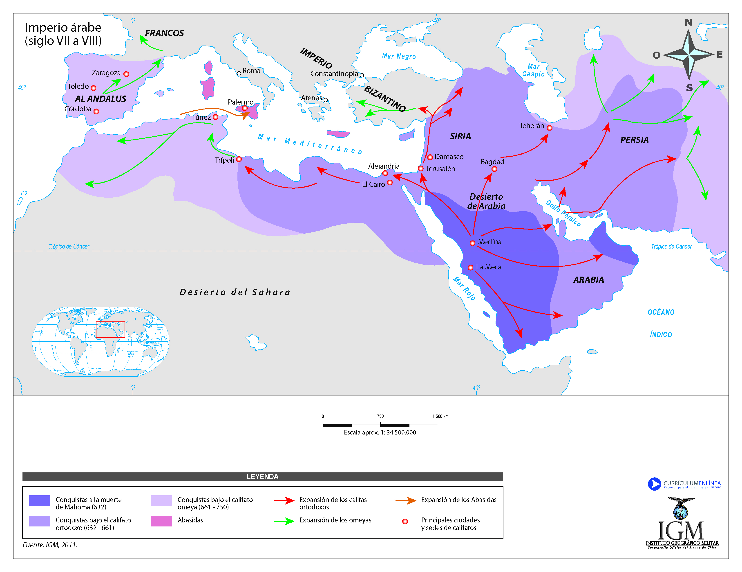

- ¿Cuáles fueron las ciudades más importantes en la fundación del Islam? ¿En qué continente se encuentran?

Las ciudades de La Meca y Medina. Ambas se encuentran en el continente asiático.

- ¿Qué zona de África y Europa fue conquistada por los árabes? Averigüe qué detuvo el avance en cada zona.

La zona de África conquistada por los árabes fue la parte norte de este continente. En Europa conquistaron gran parte de la Península Ibérica. El avance de los musulmanes por Europa fue detenido en la Batalla de Poitiers en donde los francos lograron un triunfo sobre este pueblo. En el caso de África no hubo un pueblo poderoso que impidiera su avance.

Elaborado por: Nelly Musalem C

